**录取查询方法**

**搜索“东莞城市学院招生办”小程序**



**点击查询，进入高考录取查询**

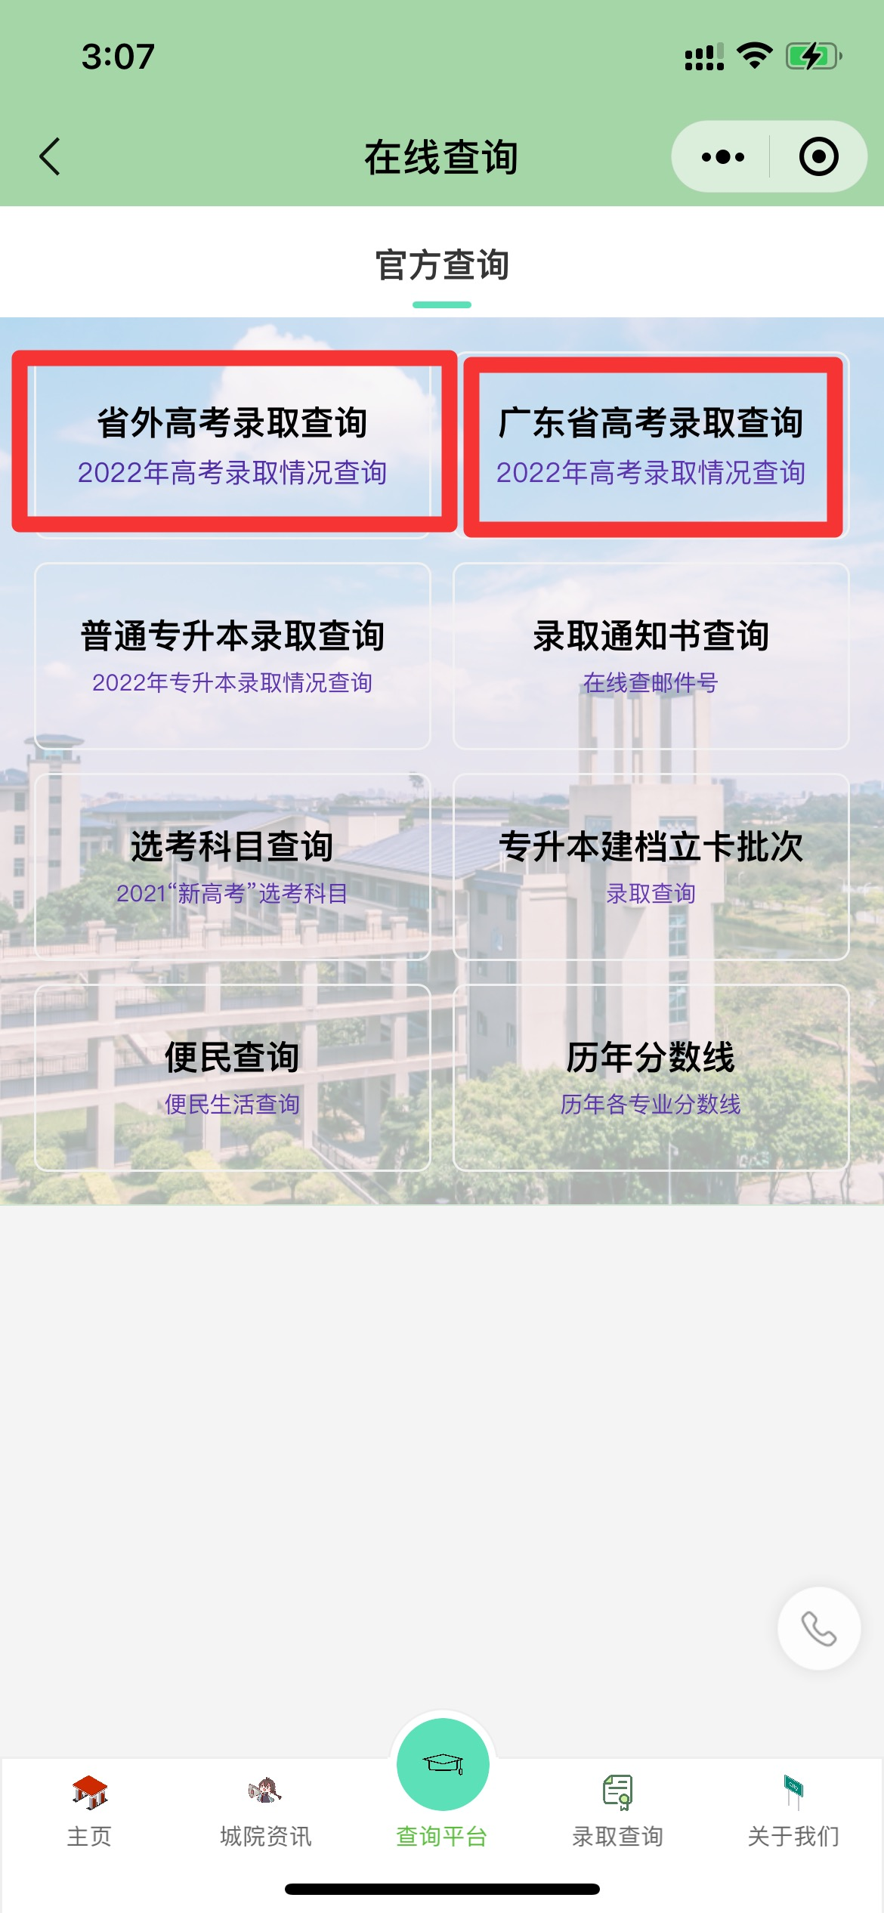

**输入自己的相关信息进行查询**

